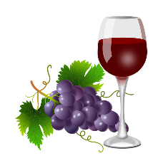Rejoignez notre équipe de vendanges 2024 en Bourgogne
DOMAINE VITICOLE FAMILIAL DE 14 HECTARES

Description du job
Le Domaine AF GROS situé à Beaune (21220) recrute porteurs et trieurs pour rejoindre son équipe de vendange pour le millésime 2024.
Les vendanges devraient commencer autour du 15 septembre (date encore à préciser) et durer environ 1 semaine. Encore 2/3 places disponibles.
--Logement sur place offert si besoin
– Repas de midi fait-maison offert
– 13 EUR Brut / heure + 10% congés payés
Pour plus de renseignements, n’hésitez pas à nous contacter par téléphone, mail
cparentgros@gmail.com cel : 06 61 17 95 37

Rejoignez notre équipe de vendanges 2024 en Bourgogne
DOMAINE VITICOLE FAMILIAL DE 14 HECTARES

Description du job
Le Domaine AF GROS situé à Beaune (21220) recrute porteurs et trieurs pour rejoindre son équipe de vendange pour le millésime 2024.
Les vendanges devraient commencer autour du 15 septembre (date encore à préciser) et durer environ 1 semaine. Encore 2/3 places disponibles.
--Logement sur place offert si besoin
– Repas de midi fait-maison offert
– 13 EUR Brut / heure + 10% congés payés
Pour plus de renseignements, n’hésitez pas à nous contacter par téléphone, mail
cparentgros@gmail.com cel : 06 61 17 95 37

